专业课课程教学大纲
【认知症照护】
【Cognitive Care】
一、基本信息
课程代码：【2170066】
课程学分：【 2 】
面向专业：【养老服务管理】
课程性质：【专业选修课程】
开课院系：健康管理学院养老服务管理专业
使用教材：
教材：【《失智症长期照护》，金肖青 、许瑛，人民卫生出版社，2019年第一版】
参考书目：1.《失智症长期照护》，金肖青 、许瑛，人民卫生出版社，2019年第一版；2.《失智症照护指南》，邱铭章，华夏出版社，2016年第1版；
3.《终结阿尔兹海默病实操手册》，【美】戴尔·E.布来得森，湖南科学技术出版社，2021年第1版
课程网站网址：无
先修课程：
1、老年人健康评估 2170050（2）
2、老年护理学 2170052（3）
3、老年心理学 2170053（2）
4、中医学基础2170055（2）
5、健康教育学 2170027（3）
二、课程简介
失智症是一种进行性发展的致死性神经退行性疾病，临床表现为认知和记忆功能不断恶化，日常生活能力进行性减退，并可伴有各种精神行为症状。失智症是老年人群中发生率较高的老年性疾患，严重影响了患症老年人的生命质量和生活能力，也给家属和照护人员带来很大的照护负担。
本课程将从病理、诊断、心理、家庭、社会等多维度讲解失智症知识。从基本知识到专项干预、照护，从共性到个性问题，由浅入深，涵盖失智症诊治；失智症照护个案的系统评估；认知症的精神行为症状及处理；认知症的康复治疗；认知症患者日常生活照顾技能；照护者压力与支持等多个模块。通过案例导入和分析，结合实操演示，理论密切联系实际，实现举一反三，指导具体实践，帮助学生更好掌握老年认知症照护知识及照护技能，能够对认知症照护个案进行系统评估、方案制定及落实。同时，在授课过程中，传递对认知症患者的关爱和尊重，培养学生的人文关怀和同理心，为老年认知症患者提供优质的照护服务。
本课程教学总时数32学时，其中理论教学8学时、实践教学24学时。

三、选课建议
学习《认知症照护》不仅需要学生掌握老年人护理及健康评估的基本理论，而且还要求学生掌握老年失智症患者的照护技能，能够根据照护个案进行整体设计，了解照护机构的行政管理。本课程需要学生具备基础操作的能力及临床见习经验，建议在养老服务管理专业第三学年开设。
- 课程与专业毕业要求的关联性
专业毕业要求 |  | 关联
L01  品德修养 | LO11 爱党爱国，坚决拥护党的领导，热爱祖国的大好河山、悠久历史、灿烂文化，自觉维护民族利益和国家尊严。
L01  品德修养 | LO12 遵纪守法，增强法律意识，培养法律思维，自觉遵守法律法规、校纪校规。
L01  品德修养 | LO13 奉献社会，富有爱心，懂得感恩，自觉传承和弘扬雷锋精神，具有服务社会的意愿和行动，积极参加志愿者服务。 | √
L01  品德修养 | LO14 诚信尽责，为人诚实，信守承诺，勤奋努力，精益求精，勇于担责。
L01  品德修养 | LO15 爱岗敬业，热爱所学专业，勤学多练，锤炼技能。熟悉本专业相关的法律法规，在实习实践中自觉遵守职业规范，具备职业道德操守。
LO2  专业能力 | LO21 具有专业所需的人文科学素养。
LO2  专业能力 | LO22 健康评估能力：能全面评估老年人的身心、社会及精神方面的健康状态，具有健康监测、健康风险评估能力。 | √
LO2  专业能力 | LO23 养老服务能力：能应用政策法规管理老年事务，以社会工作专业视角及运用专业知识为老年人服务。 | √
LO2  专业能力 | LO24 批判性思维能力：有质疑精神，具有初步运用辩证思维和决策的能力，能进行逻辑的分析与批判，以保证安全有效的专业实践。 | √
LO2  专业能力 | LO25 健康教育能力：能确定老年人的健康需求，并采用合适的健康教育策略。
LO2  专业能力 | LO26 协调管理能力：能协调工作中的各种人际关系,进行老年活动策划、组织老年事务管理。 | √
LO3  表达沟通 | LO31倾听他人意见、尊重他人观点、分析他人需求。
LO3  表达沟通 | LO32应用书面或口头形式，阐释自己的观点，有效沟通。
LO4  自主学习 | L041 能根据需要确定学习目标，并设计学习计划。
LO4  自主学习 | L042 能搜集、获取达到目标所需要的学习资源，实施学习计划、反思学习计划、持续改进，达到学习目标。
LO5  健康发展 | LO51身体健康，具有良好的卫生习惯，积极参加体育活动。
LO5  健康发展 | LO52心理健康，学习和参与心理调适各项活动，耐挫折，能承受学习和生活中的压力。
LO5  健康发展 | LO53 懂得审美，有发现美、感受美、鉴赏美、评价美、创造美的能力。
LO5  健康发展 | LO54 热爱劳动，具有正确的劳动观念和态度，热爱劳动和劳动人民，养成劳动习惯。
LO5  健康发展 | LO55 持续发展，具有爱护环境的意识，与自然和谐相处的环保理念与行动；具备终生学习的意识和能力。
LO6  协同创新 | LO61在集体活动中能主动担任自己的角色，与其他成员密切合作，善于自我管理和团队管理，共同完成任务。
LO6  协同创新 | LO62有质疑精神，能有逻辑的分析与批判。
LO6  协同创新 | LO63 能用创新的方法或者多种方法解决复杂问题或真实问题。
LO6  协同创新 | LO64 了解行业前沿知识技术。
LO7  信息应用 | LO71 能够根据需要进行专业文献检索。
LO7  信息应用 | LO72 能够使用适合的工具来搜集信息，并对信息加以分析、鉴别、判断与整合。
LO7  信息应用 | LO73 熟练使用计算机，掌握常用办公软件。
LO8  国际视野 | LO81 具备外语表达沟通能力，达到本专业的要求。
LO8  国际视野 | LO82 理解其他国家历史文化，有跨文化交流能力。
LO8  国际视野 | LO83 有国际竞争与合作意识。
备注：LO=learning outcomes（学习成果）
- 课程目标/课程预期学习成果
序号 | 课程预期  学习成果 | 课程目标 | 教与学方式 | 评价方式
1 | LO13 | 通过介绍失智症基本概念、照护现况及伦理问题，使学生深刻认识失智症照护工作的重要性和紧迫性，激发学生学习的积极性。 | 直接讲授法 | 课堂表现
2 | LO22 | 具备使用失智症神经心理学、日常生活能力等评估工具的能力，如MMSE、MoCA、ADL等 | 直接讲授法  案例教学法  课堂练习 | 课堂表现  测验评价
3 | LO23 | 通过失智症日常生活照护技能、照护环境设计、行政机构管理等知识的学习，使学生掌握基本的照护技能，可以协助患者进行日常生活活动、处理紧急情况、调整环境以提高患者的安全等。 | 直接讲授法  案例教学法  小组讨论法 | 课堂表现  实验报告
4 | LO24 | 运用案例教学法，请学生参与课堂发言，培养学生良好的口头表达能力，阐明自己的观点。 | 直接讲授法  案例教学法 | 课堂表现  测验评价
5 | LO26 | 通过小组演练及汇报的形式，能协调工作中的各种人际关系,进行老年活动策划、组织老年事务管理。 | 直接讲授法  案例教学法  小组汇报 | 课堂表现  实验报告
- 课程内容
序号 | 单元名称 | 知识目标 | 能力目标 | 素养目标 | 教学难点 | 理论时数 | 实践时数 | 总时数
11 | 绪论 | 1.掌握失智症、长期照护的基本概念。  2.熟悉失智症流行病学特点。  3.了解失智症长期照护现况及展望。 | 1．通过分析实践课学科的特点，学会在实践过程中理解、运用理论知识的能力。 | 1.强调对失智症患者的关爱和尊重，培养学生的同理心和人文关怀精神。 | 1.理解失智症与正常老化的区别。  2.理解失智症照护的现况、困境及解决的方法。 | 22 | 20 | 42
2 | 失智症诊治 | 1.掌握失智症的诊断、临床表现、分期  2.了解失智症病因、分类及病理机制  3.了解失智症的治疗 | - 通过对失智症病因的学习，掌握疾病预防的方法。  - 通过案例分析能够识别失智症，判断具体的分期。 | 1.掌握失智症病因及特点，做好失智症早预防、早发现、早治疗的宣教工作。 | - 失智症的病因及病理机制。  - 根据失智症案例的临床表现判断分期。  - 失智症药物治疗及作用。 | 0 | 2 | 2
3 | 失智症照护个案的系统评估 | - 掌握失智症的早期迹象及要点。  - 掌握失智症个案系统评估的内容，包括病史、临床评估和医学检查、精神状态、认知功能、日常生活能力、失智症严重程度及居住环境评估，了解系统评估的注意事项。  - 掌握常用神经心理学评估、日常生活能力及痴呆评定量表的使用。 | - 通过对个案系统评估的学习，培养学生进行系统评估流程设计的思路。  - 能够正确使用常用量表（MMSE、MoCA、ADL、CDR）进行评估。 | - 依据系统评估的注意事项，注重关心、尊重失智症患者，取得患者信任。  - 评估时语气温和，保持足够耐心。 | 1.整体掌握个案系统评估的准备、评估的内容及注意事项。  2.常用评估量表（MMSE、MoCA、ADL、CDR）的内容讲解及评估方法 | 2 | 2 | 4
4 | 失智症的精神症状行为及处理 | - 掌握失智症常见的精神行为症状，包括激越、妄想、幻觉、攻击行为、抑郁、焦虑、易激惹、淡漠、脱抑制行为、睡眠障碍、饮食异常、病态收集行为和迷路，理解每种行为的具体表现。  - 了解常见精神行为的原因，掌握具体处理方法。 | - 通过学生讲课形式，讲解常见精神行为的表现，发生原因及处理方法，培养学生自主学习的能力。  - 培养学生能够根据具体表现进行分析判断，从而制定处理策略的评判思维能力。 | 1.培养学生理解失智症患者发生精神行为，给予适宜的治疗及处理，缓解患者精神行为问题。 | 1.失智症常见精神行为症状的理解。  2.常见精神行为症状的的非药物处理方法。 | 0 | 2 | 2
5 | 失智症的康复治疗 | 1.了解康复治疗的定义、治疗原则及治疗方法。  2.掌握治疗性团体活动的内容及实施要求。  3.掌握认知治疗、 怀旧治疗、职能治疗、行为治疗、运动治疗及其他康复治疗的内容及方法。 | - 掌握失智症康复治疗的操作技能。  - 掌握治疗性团体活动计划的制定及落实方法。 | 1.强调对失智症患者的关爱和尊重，在治疗中有效沟通，鼓励患者，提升信心。 | 1.认知治疗、职能治疗的方法。  2.治疗性团体活动的运用。 | 0 | 4 | 4
6 | 失智症日常生活照护 | - 掌握失智症患者进食异常、睡眠异常、排便行为异常、穿衣、沐浴的照顾技巧。  - 了解失智症患者常见的沟通障碍，掌握沟通技巧。 | - 掌握失智症患者进食异常、睡眠异常、排便行为异常、穿衣、沐浴的照顾技巧及操作技能。  - 掌握不同分期失智症患者的沟通方法 | - 在照护过程中保持耐心，提升患者自信，维持患者的生活能力。  - 理解失智症患者，沟通时表达关心，维护患者的尊严，用心沟通。 | 1.不同分期失智症患者的沟通技巧 | 0 | 4 | 4
7 | 照护者压力与支持 | - 理解照护者概念  - 了解照护者的压力评估与资源利用 | - 通过课堂讨论，使学生具备照护者压力评估及提供支持指导的能力。 | 1.培养学生同理心及人文关怀精神，不仅关心失智症，还要关心照护者的身心健康。 | 1.照护者自我照顾支持资源的选择及利用 | 0 | 2 | 2
8 | 失智症常见安全隐患及防范 | - 了解失智症患者常见的安全隐患。  - 了解失智症患者跌倒发生的危险因素、危害，掌握防范计划的制定及落实。  - 了解失智症患者走失发生的危险因素、危害，掌握防范计划的制定及落实。 | - 具备制定跌倒防范计划的能力。  - 失智症者及照护者跌倒后会正确处理。  3.具备制定走失防范计划的能力。 | 1.培养学生关心失智症患者及照护者，能够识别安全隐患，防止意外发生。 | 1.跌倒风险的正确评估。  2.发生跌倒后的正确处理。 | 1 | 1 | 2
9 | 失智症照护环境的规划与设计 | 1.了解失智症与环境的相关概念  2.掌握失智症治疗性环境的需求、物理环境及人文环境的规划与调整要求  3.掌握失智症居家环境的安全评估、设计原则及无障碍环境设计要求。  4.掌握失智症照护机构环境设计要求。 | - 能够对失智症患者的治疗或居住环境进行正确评估，全面地了解居住者的实际情况和需求。具备调整和改进环境的能力，适合居住者的需求和生活习惯，为他们提供更好的照顾和支持。 | 1.培养学生同理心及人文关怀精神，为失智症患者设计适宜的环境，提升失智症患者的生活品质。 | 1.失智症居家环境的安全评估、设计原则及无障碍环境设计要求。 | 1 | 1 | 2
10 | 与失智症有关伦理问题 | - 了解护理伦理的相关概念。  - 了解护理伦理的基本原则及决策过程。  - 掌握失智症相关的护理伦理问题及对策。 | - 照护过程中能够识别护理伦理问题。  - 具备借助护理伦理原理和分析方法去分析和解决伦理问题的能力。 | 1.培养学生关心患者及人道主义精神，制定合适的目标和计划。 | - 失智症相关伦理问题及对策 | 0 | 2 | 2
11 | 失智症长期照护机构的行政管理 | - 了解行政管理的内涵，包括宗旨、理念、目标、组织结构和编制。  2.掌握失智症长期照护机构设施、人员配置要求、工作人员岗位职责、在职教育及培训。  3.了解失智症长期照护机构环境维护与感染控制。  4.了解意外事件的防范及处理。  5.了解失智老人长期照护机构病历管理制度。 | - 通过对机构行政管理及失智症长期照护机构特点的介绍，使学生具备系统、合理规划管理机构的思维能力。 | - 进行机构行政管理设计时，依据“尊老、爱老、为老”的宗旨，提供人性化的照护服务。  - 机构管理是系统化工程，培养学生系统思维能力。 | - 失智症长期照护机构设施、人员配置、工作人员岗位职责、在职教育及培训要求。  2.意外事件的防范及处理。 | 2 | 0 | 2
12 | 案例分析 | - 通过案例分析，且正进行失智老人的评估、制定照护计划，提出照护问题及照护措施，进行评价与小结。 | - 通过小组汇报及递交作业的方法，使学生具备系统评估能力、评判思维及决策能力、自我评价能力。  - 通过课堂汇报培养学生语言组织及表达能力。  - 通过小组汇报培养学生分工协作能力。 | 1培养良好的职业道德和人文关怀精神，关爱和尊重认知症患者。  2.能够积极参与团队合作，共同为老年认知症患者提供优质的照护服务。 | 根据不同案例进行正确评估及制定计划。 | 0 | 4 | 4
合计 |  |  |  |  |  | 8 | 24 | 32

七、评价方式与成绩
总评构成（全X） | 评价方式 | 占比
X1 | 案例分析汇报 | 40%
X2 | 实训报告 | 20%
X3 | 平时作业 | 10%
X4 | 平时表现（出勤率+课堂表现+交流讨论） | 30%

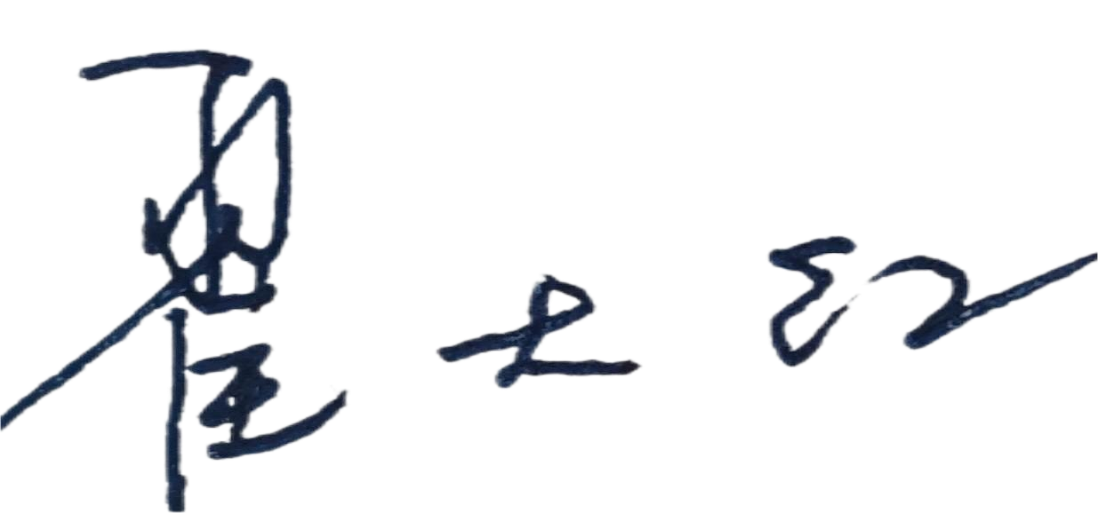
撰写人： 系主任审核签名：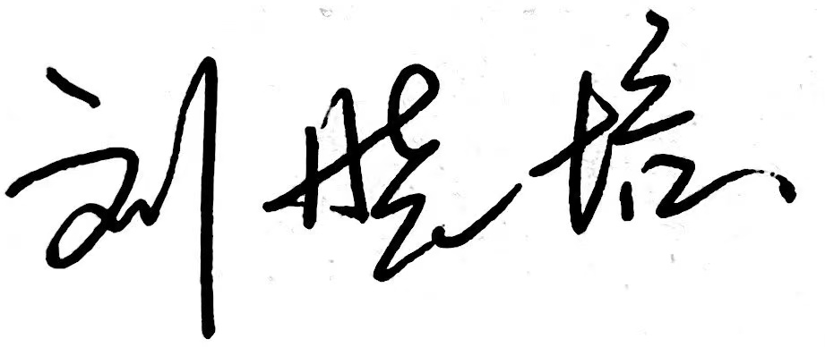
审核时间： 2024 年 3 月 8 日

